|  |
| --- |
|  |

**UNIVERSITÉ EAN**

**MELISSA FERNANDA CELIS BARRERO**

**ACTIVITÉS INDIVIDUELS GUIDE N°1**

**TUTOR: OLIVER RUSTIQUE**

**13/10/2014**

**FRANÇAIS V**

|  |
| --- |
|  |
|  |
|  |
|  |
|  |
|  |
|  |
|  |

**Activité 1:**

**8. Atelier phonétique :** allez sur le site <http://goo.gl/7SZaC> et cliquez sur l'exercice des sons (U) (Y). Faites l'exercice et reproduisez la prononciation de chaque mot. Retournez sur le site et cliquez sur le vire langue « La tortue sourde ». Répétez plusieurs fois te texte que vous entendez.

**L’exercice des sons (U) (Y).**

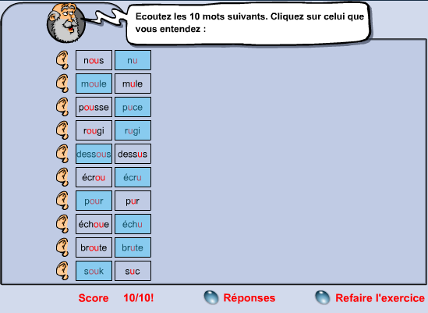

**« La tortue sourde** » Ce lien ne fonctionne pas

**Activité 2 :**

**1.** Décrivez votre parcours professionnel. Faites un texte d’un paragraphe (10 lignes) pour exprimer décrire vos expériences et vos idées. N’oubliez pas d’indiquer les photos qui représentent vos compétences.



**MA CARRIERE PROFESSIONNELLE**

Actuellement, j'étudie les Langues Modernes dans l’université EAN, de manière Virtuel. Laquelle de mon point de vue, il a été, une expérience enrichissant car il m'a permis acquérir un niveau plus élevé de responsabilité, organiser mon temps, et travailler de manière autonome. En tenant compte des facteurs tels que : La discipline, le dévouement et l'enthousiasme pour atteindre le succès.

Par autre côté, Il est important surbrillance que professionnel en Langues Modernes développe les compétences suivantes : Il communique en langues étrangères dans le domaine des affaires, adapta documents d'affaires, et des plans stratégiques dans langues étrangères à travers de la traduction, gère les systèmes d'information dans différentes langues utilisant des outils technologiques qui facilitent la communication et le contact avec les clients internes et externes.

Par conséquent, il est une excellente option pour explorer de nouvelles technologies, d'améliorer notre qualité de vie et d'interagir avec d'autres cultures.

**2.** Répondez aux questions sur le travail.

**AUTRAVAIL:**

**1.** Quelles sont vos plus grandes qualités?

**R/** Mes qualités au niveau de travail sont les suivants:

- Responsabilité, la discipline, la capacité à travailler en équipe, la créativité, et de l'organisation.

**2.** Quels sont vos plus grands défauts ?

**R/** Voulant tout faire à la fois, je me stressé facilement, et je suis très perfectionniste, parce que j'aime travailler avec qualité.

**3.** Quelle image représente votre parcours professionnel ?

**R/** L'éducation virtuelle, l'apprentissage autonome, la bonne gestion des outils technologiques et la capacité de parler dans différentes langues.

**4.** Quelle image représente ce que vous êtes maintenant comme professionnel ?

**R**/ L'interaction constante avec différentes personnes ou cultures, la manutention d'autres langues, négociations nationales et internationales, et fournir un service de qualité à d'autres.

**3.** Allez sur le site <http://goo.gl/ZWlWm> et faites une révision des temps de l'indicatif. Cliquez sur les liens et faites les exercices. Faites le point sur les temps du passé.

- Le lien sur des Temps de l'indicatif ne fonctionne pas.

- **les temps du passé :**

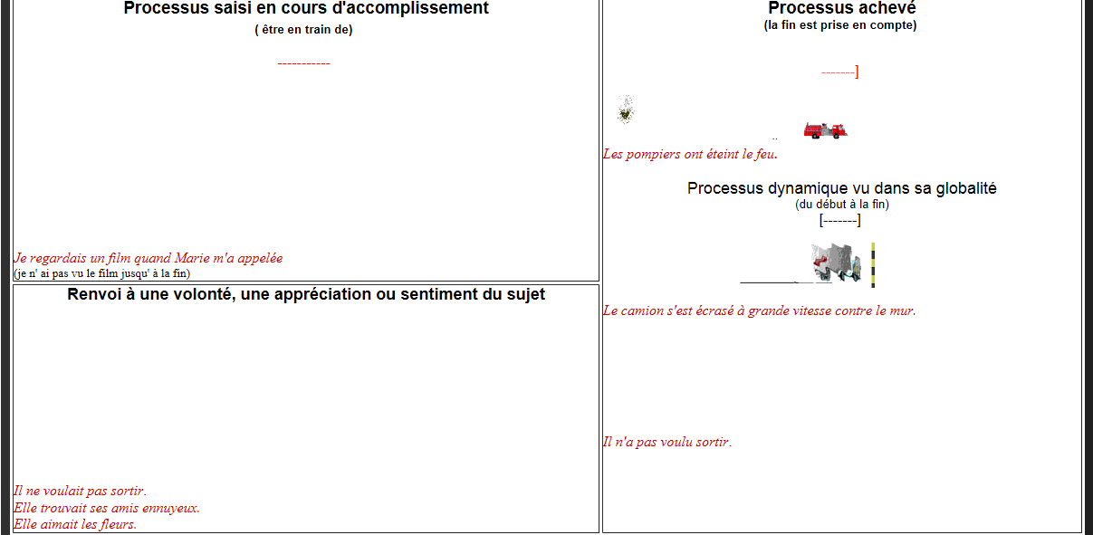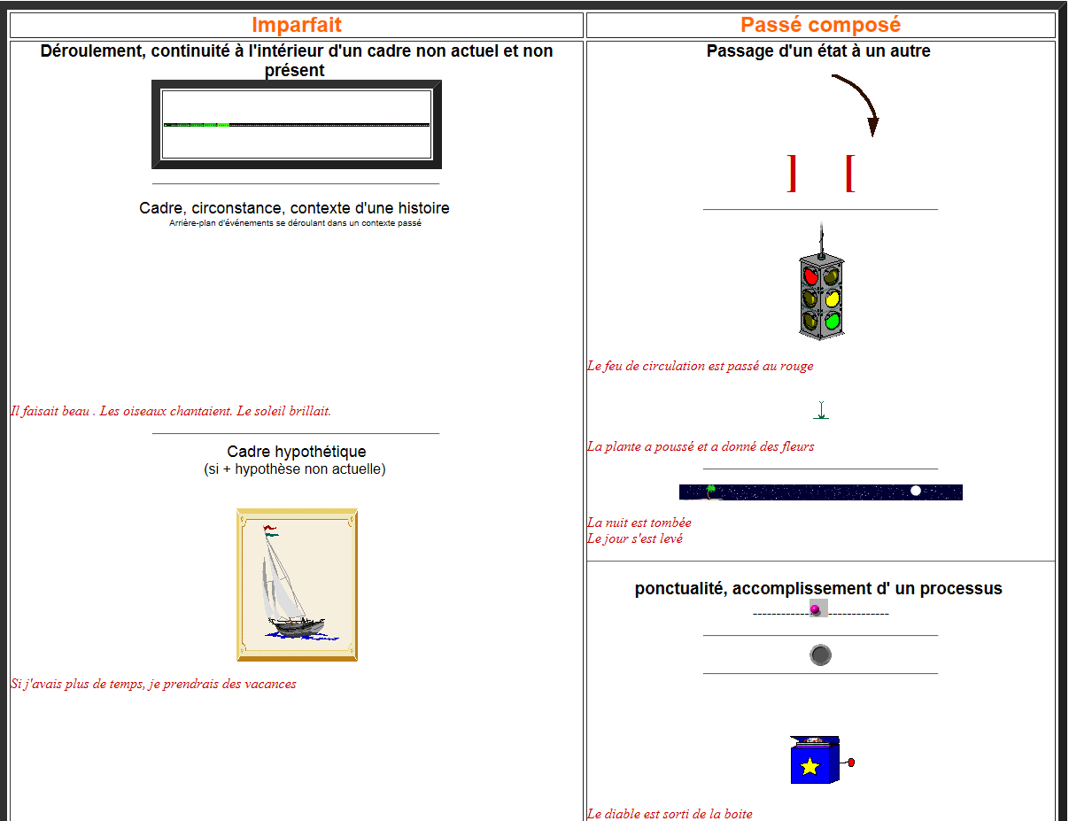

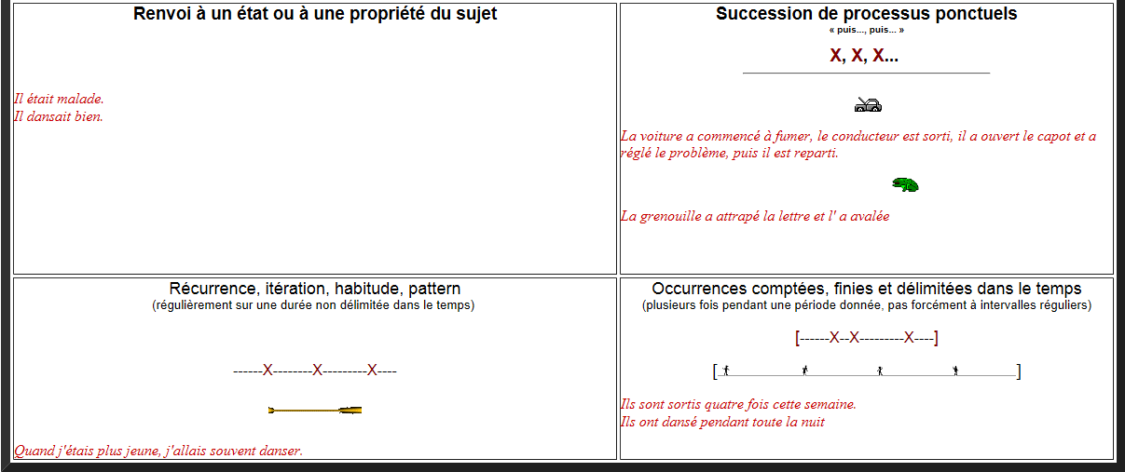

**4.** Ecrivez un texte pour parler de vous et de votre parcours. Racontez dans votre texte vos débuts professionnels, ce qui vous plaisait et ce qui ne vous plaisait pas à vos débuts, les changements que vous avez eu, les apprentissages les plus représentatifs, etc. Collez la lettre sur le portfolio.

|  |
| --- |
| 30 septembre de 2014  Bogotá, D.C  Cher Daniel:  J'espère que vous allez bien, Je veux partager avec vous mon expérience dans le champ du travail après avoir terminé la carrière professionnel. Je vous dis que cela a été très intéressant avoir la possibilité d'interagir avec le monde des affaires, parce que vous pouvez renforcer votre connaissance, travail en équipe, et un plus grand niveau de responsabilité et vous pouvez faire de nouveaux amis.  Cependant, ce que je n'aime pas, c'est que l'espace est très petit et vous ne pouvez pas avoir un peu d' privée. D'autre côté, Ma routine a changé beaucoup. Je me lève très tôt, et ma journée de travail se termine à 18h00, j'utilise maintenant des vêtements plus élégants.  Durant ce temps, J'ai appris á effectué corrections de style pour des projets de traduction, et quelques négociations avec des entreprises multinationales.  salutations    j'espère voir bientôt pour vous dire plus en détail.  Melissa |

**7.** Allez sur le site <http://francaispourlesaffaires5.weebly.com/phoneacutetique.html> et cliquez sur l'activité des sons (I) (U). Faites l'exercice et corrigez vos résultats. Après faites le virelangue « les fleurs et les sœurs ». Enregistrez-vous lorsque vous pensez que vous reproduisez exactement la prononciation et l'accent donné. Collez l'exercice sur le portfolio.

**Sons (I) (U) :**

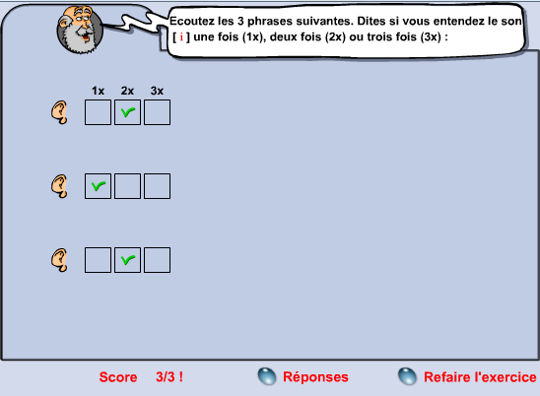

**Virelangues :**

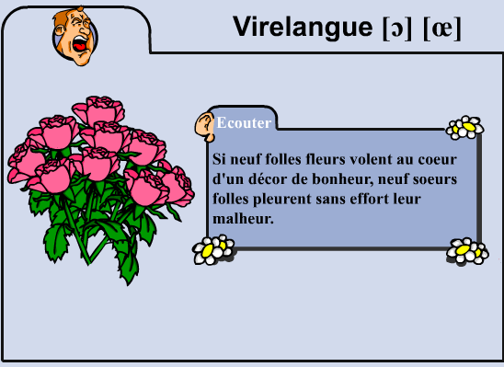



**Activité 3 :**

**1.** Allez sur le site <http://goo.gl/g8BqY> et cliquez sur le lien « Le Mont Saint Michel ». Ecoutez la légende et faites l'exercice appelé « histoire » où vous serez demandé de compléter les blancs à partir de l'information écouté. Puis allez sur le lien « lettre », écoutez la lettre et faites l'exercice de compréhension. Corrigez vos réponses.

- **Le Mont Saint Michel :**

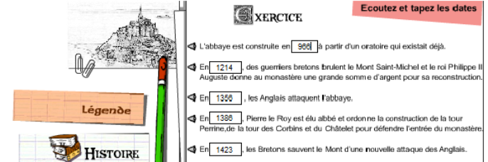

- **Lettre :**

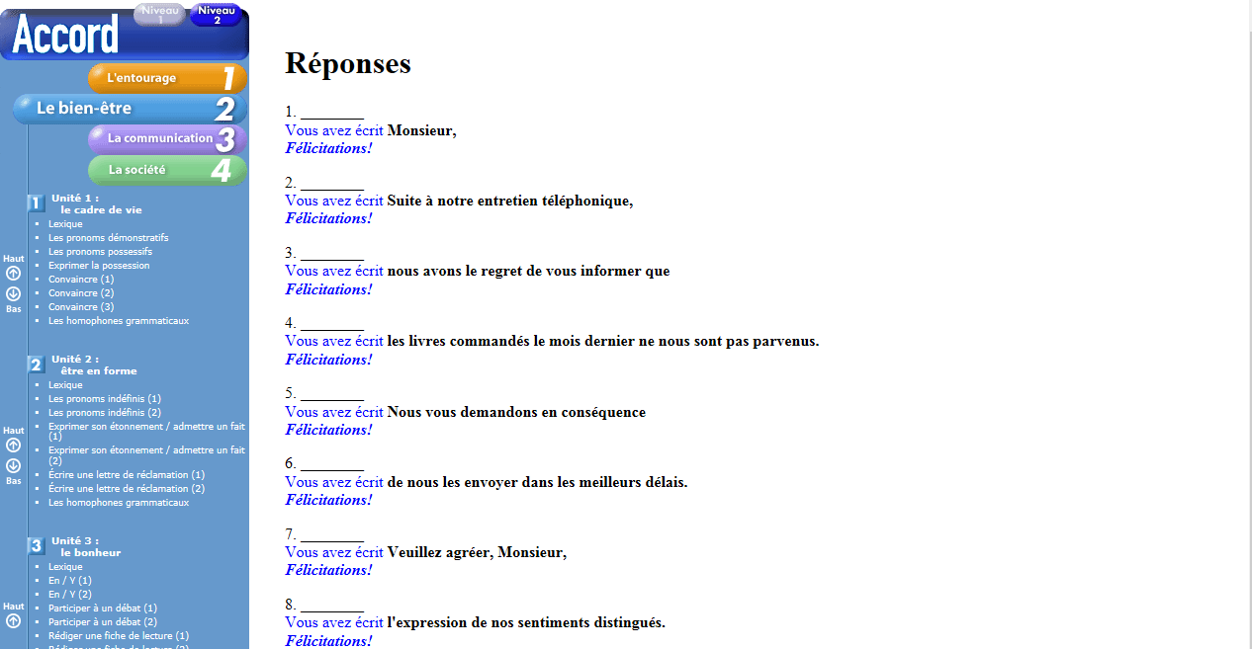

**3.** Faites une révision de l’utilisation des prépositions de lieu. Faites un plan pour indiquer les lieux que vous avez visitez pendant votre séjour imaginaire (ou réel) en Chine.

Durant mon séjour en Chine par 4 jours, ont fait un beau tour des sites touristiques suivants:

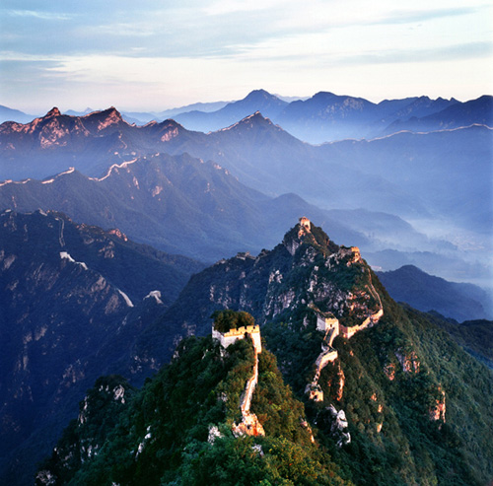

- La Grande Muraille **dans** Jiankou, Pékin : est composé d'une série de pierres et de terre fortifications construite et reconstruite entre le quatrième siècle avant JC et après JC XVI pour protéger les frontières septentrionales de l'empire chinois.

-La ville interdite de parc Jingsheng, situé **entre** Beijing et Hong Kong : Considéré, site du patrimoine mondial **depuis** 1987

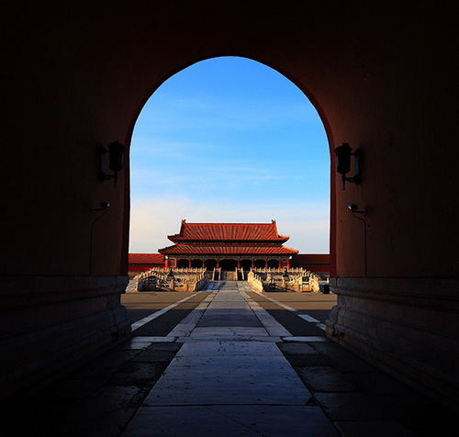

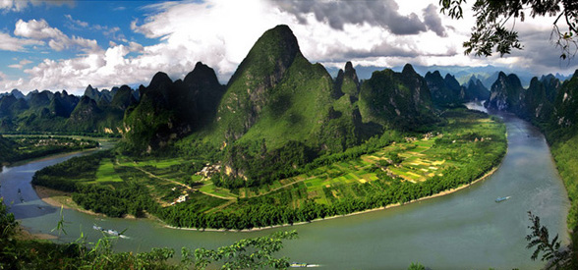- Les montagnes karstiques de Yangshuo, Guilin. Situé **á l’intérieur** de Chine

- Art bouddhique **dans** l'une des grottes de Mogao, Situé **autour de** la province du Gansu.

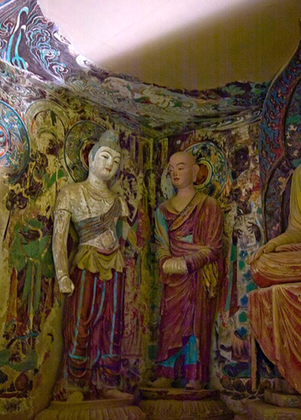

**5.** Allez sur le site <http://goo.gl/g8BqY> liens correspondants aux pronoms compléments (c’est-à-dire COD, COI, EN et Y). Vous souvenez-vous de l’utilisation de chaque pronom ? Chercher plus d’exercices sur internet.

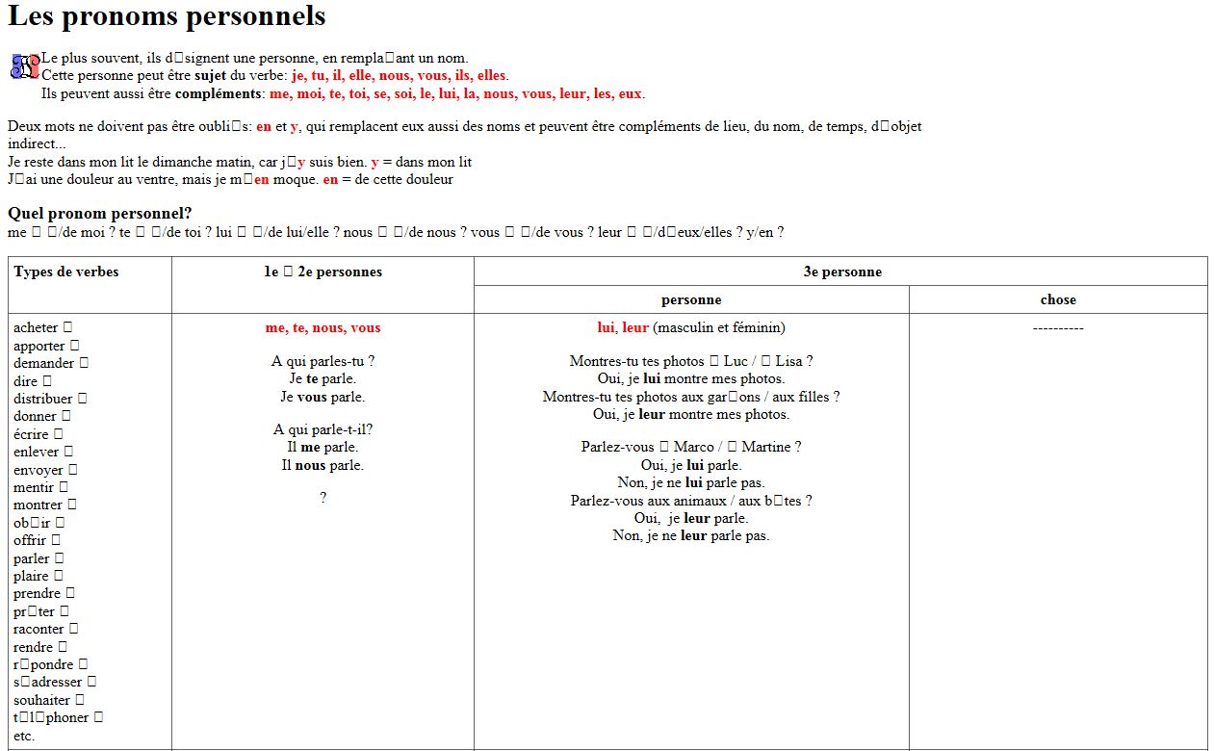

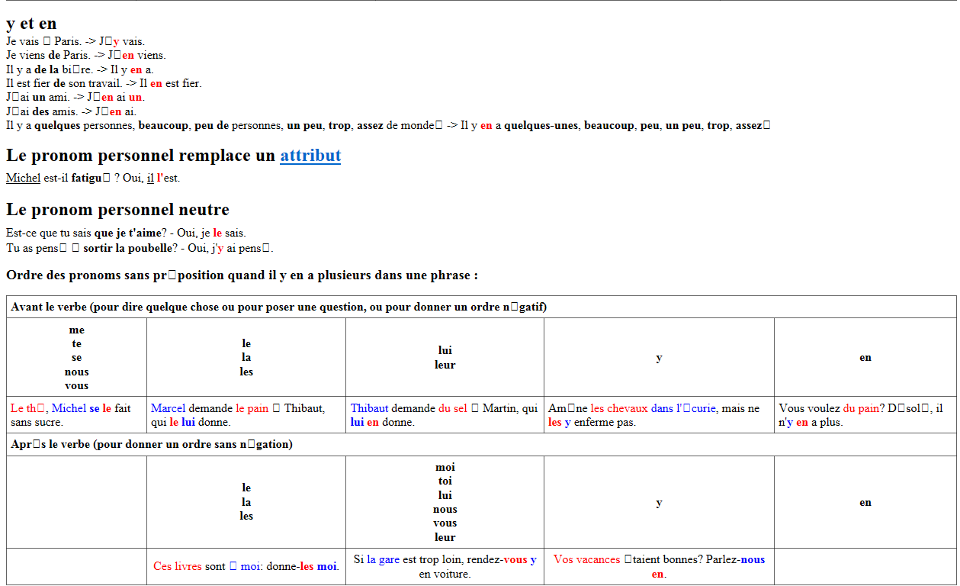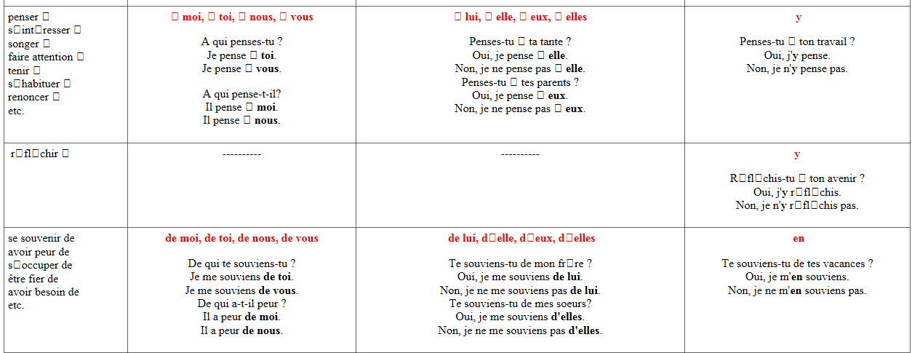

**Activité 4 :**

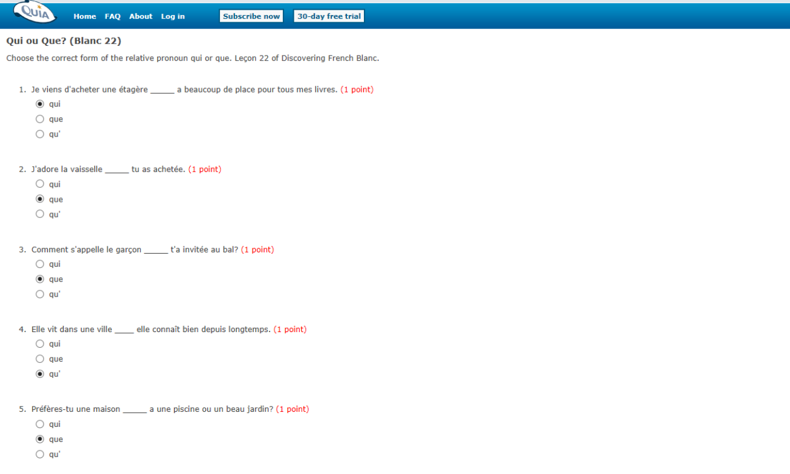**4.** Allez sur le site <http://francaispourlesaffaires5.weebly.com/> et cliquez sur le lien « boîte à outils » et après sur le titre « les pronoms relatifs » Lisez l'information concernant les pronoms QUI, QUE et OÙ. Trouvez des exemples et des règles pour l'utilisation de chaque pronom. Partagez vos réponses avec vos copains de classe. Faites les exercices qui s’y trouvent en cliquant sur le lien du pronom correspondant.

